ТЕХНОЛОГИЧЕСКАЯ КАРТА ДИСТАНЦИОННОГО УРОКА
Класс | 3 «Б» 15.04.2020
Предмет | Литературное чтение на родном русском.
Тема урока | Изучение новой темы
Тип урока  (изучение новой темы, контроль, повторение и т.д.) | А.Н. Толстой « Сугробы»
Организационные элементы урока
Информационные обучающие материалы.  - учебные книги (твердые копии на бумажных носителях  - аудио- и видео учебно-информационные материалы (длительностью 5-7 минут); | 1. Прочитай о творчестве А.Н. Толстого. 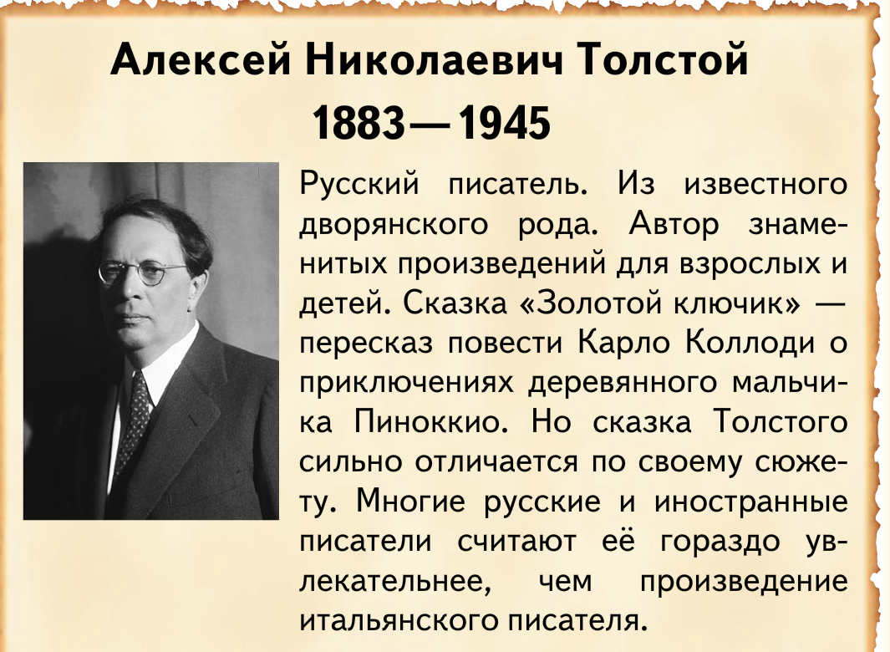  Повесть“Детство Никиты” посвятил А.Н.Толстой сыну Никите.  Алексей Николаевич Толстой провёл своё детство на степном хуторе, недалеко от Самары. Он жил в барском доме, но дружил с деревенскими ребятишками. Вместе с ними бегал на пруд, катался верхом. Толстой полюбил русскую природу. Знойный день, ночная гроза, снежный буран - всё оставило след в его жизни. Большим уважением к народу писатель наделил мальчика Никиту, нежного наблюдательного и серьёзного. Сегодня мы знакомимся с рассказом А.Н.Толстого “Сугробы” из повести “Детство Никиты»  Ниже есть текст рассказа .Прочитай. Если станет интересно, найди и прочитай другие рассказы из этой повести. (Интернет тебе поможет.)  Вспомни жанры детской литературы.  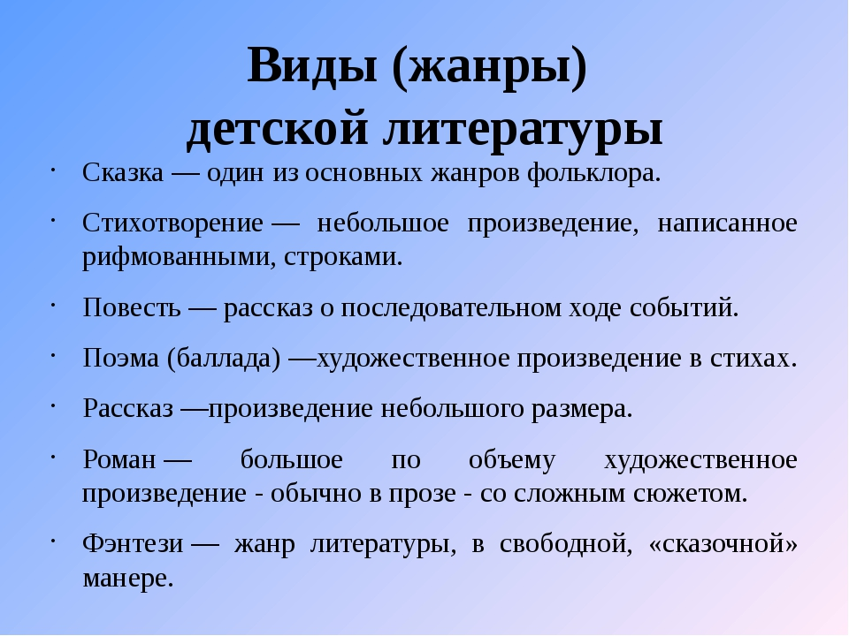
Домашнее задание | Д.З. составь план к рассказу « Сугробы», запиши в рабочую тетрадь ( сфотографируй и пришли мне)  А следующее задание по желанию!  Если тебе понравился рассказ , прочитай и другие рассказы А.Н.Толстого из книги “Детство Никиты”.
Способ обратной связи при проверке домашнего задания (АИС «Сетевой город», электронная почта, мессенджеры (ватсап whatsapp, вайбер viber) | ответы присылать в, вайбер viber
Срок исполнения: Домашнее задание должно быть выполнено к следующему уроку

СУГРОБЫ
Широкий двор был весь покрыт сияющим, белым, мягким снегом. Синели на нем глубокие человечьи и частые собачьи следы. Воздух, морозный и тонкий, защипал в носу, иголочками уколол щеки. Каретник, сарай и скотные дворы стояли приземистые, покрытые белыми шапками, будто вросли в снег. Как стеклянные, бежали следы полозьев от дома через весь двор.
Никита сбежал с крыльца по хрустящим ступеням, Внизу стояла новенькая сосновая скамейка с мочальной витой веревкой. Никита осмотрел - сделано прочно, попробовал - скользит хорошо, взвалил скамейку на плечо, захватил лопатку, думая, что понадобится, и побежал по дороге вдоль сада к плотине. Там стояли огромные, чуть не до неба, широкие ветлы, покрытых инеем, каждая веточка была точно из снега.
Никита повернул направо, к речке, и старался идти по дороге, по чужим следам, в тех же местах, где снег был нетронутый, чистый, - Никита шел задом наперед, чтобы отвести глаза Аркадию Ивановичу.
На крутых берегах реки Чагры намело за эти дни большие пушистые сугробы. В иных местах они свешивались мысами над речкой. Только стань на такой мыс-и он ухнет, сядет, и гора снега покатится вниз в облаке снежной пыли.
Направо речка вилась синеватой тенью между белых и пустынных полей. Налево, над самой кручей, чернели избы, торчали журавли деревни Сосновки. Синие высокие дымки поднимались над крышами и таяли. На снежном обрыве, где желтели пятна и полосы от золы, которую сегодня утром выгребли из печек, двигались маленькие фигурки. Это были Никитины приятели - мальчишки с "нашего конца" деревни. А дальше, где речка загибалась, едва виднелись другие мальчишки, "кончанские", очень опасные. Никита бросил лопату, опустил скамейку на снег, сел на нее верхом, крепко взялся за веревку, оттолкнулся ногами раза два, и скамейка сама пошла с горы. Ветер засвистал в ушах, поднялась с двух сторон снежная пыль. Вниз, все вниз, как стрела. И вдруг, там, где снег обрывался над кручей, скамейка пронеслась по воздуху и скользнула на лед. Пошла тише, тише и стала.
Никита засмеялся, слез со скамейки и потащил ее в гору, увязая по колено. Когда же он взобрался на берег, то невдалеке, на снежном поле, увидел черную, выше человеческого роста, как показалось, фигуру Аркадия Ивановича. Никита схватил лопату, бросился на скамейку, слетел вниз и побежал по льду к тому месту, где сугробы нависали мысом над речкой.
Взобравшись под самый мыс, Никита начал копать пещеру. Работа была легкая, - снег так и резался лопатой. Вырыв пещерку, Никита влез в нее, втащил скамейку и изнутри стал закладываться комьями. Когда стенка была заложена, в пещерке разлился голубой полусвет, - было уютно и приятно.
Никита сидел и думал, что ни у кого из мальчишек нет такой чудесной скамейки. Он вынул перочинный ножик и стал вырезывать на верхней доске имя - "Вевит".
- Никита! Куда ты провалился? - услышал он голос Аркадия Ивановича.
Никита сунул ножик в карман и посмотрел в щель между комьями. Внизу, на льду, стоял, задрав голову, Аркадий Иванович.
- Где ты, разбойник?
Аркадий Иванович поправил очки и полез к пещерке, но сейчас же увяз по пояс.
- Вылезай, все равно я тебя оттуда вытащу.
Никита молчал, Аркадий Иванович попробовал лезть выше; но опять увяз, сунул руки в карманы и сказал:
- Не хочешь, не надо. Оставайся. Дело в том, что мама получила письмо из Самары… Впрочем, прощай, я ухожу…
- Какое письмо? - спросил Никита.
- Ага! Значит, ты все-таки здесь.
- Скажите, от кого письмо?
- Письмо насчет приезда одних людей на праздники.
Сверху сейчас же полетели комья снега. Из пещерки высунулась голова Никиты. Аркадий Иванович весело засмеялся.

